**TUGAS – 2**

Nama : Muchamad Rofii

NPM : 242310030

Kelas : TI-24-PA

Matkul : Algoritma Pemrograman Struktur Data

Program Deret Bilangan 1-5

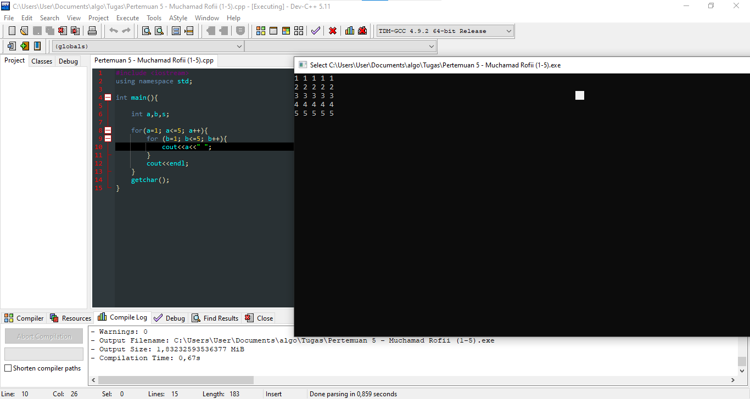

Program Perulangan Bilangan

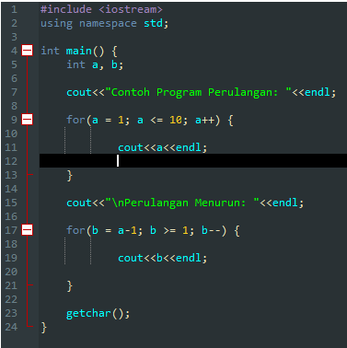

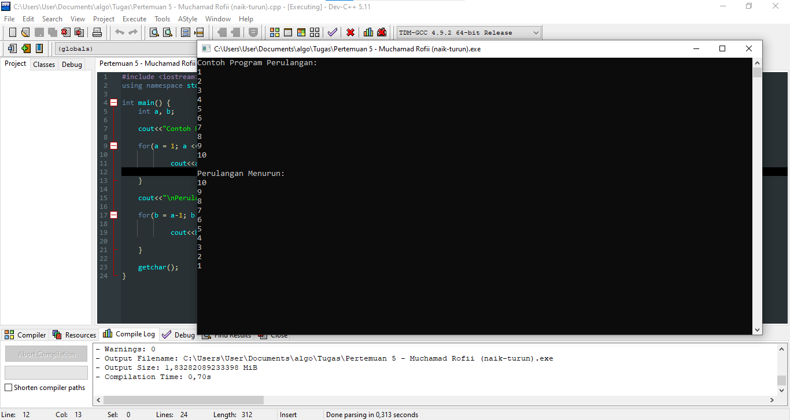

Program penentu bilangan prima

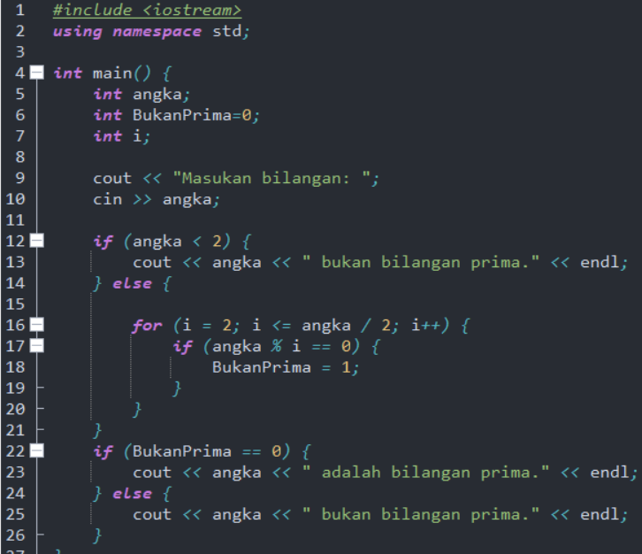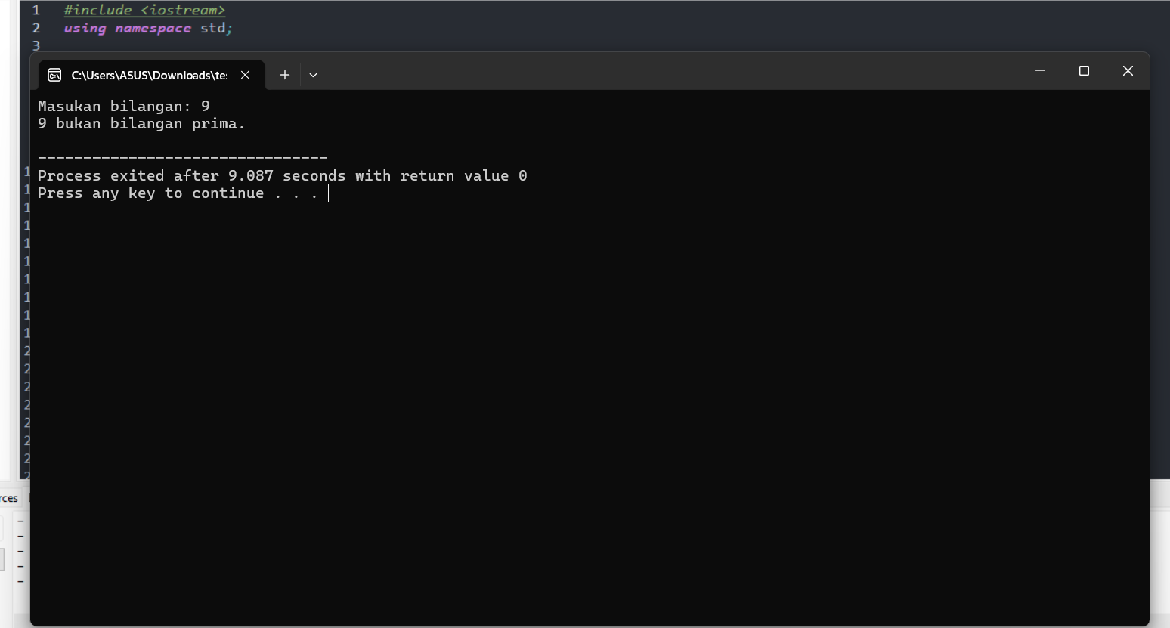

Belah ketupat bolong